PB DE CIÊNCIAS

UNIDADE:_
PROFESSOR: 4º BIMESTRE/2010

ALUNO(A):
Nº

TURMA:
1º ano Ensino Fundamental DATA: /_ _/_ _
Total: 100 pontos

A T E N Ç Ã O
 Preencha o cabeçalho de todas as páginas de sua prova.
 Não utilize corretor líquido e máquina de calcular.
 Evite pedir material emprestado durante a prova.
 Evite falar ou fazer barulho durante a prova, pois poderá atrapalhar seus amigos.
 Tenha capricho com sua letra.
Faça a prova com calma, pensando bem antes de responder as questões. Não se esqueça de revê-las, antes de entregá-la.

Questão 01: (35 pontos / 7 cada)

Ao longo do tempo, com a evolução do planeta, o homem sentiu a necessidade de melhorar suas condições de vida, criando objetos que facilitassem o seu dia a dia. Surgiram então diversas invenções, dentre elas, os meios de transporte.

- 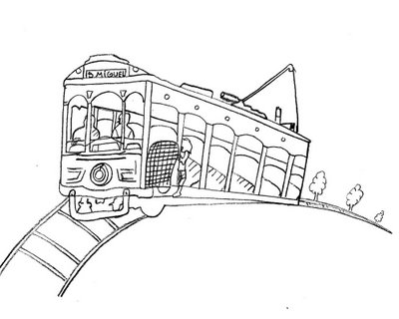Observe os meios de transporte a seguir e comparando-os, responda:

7’-*

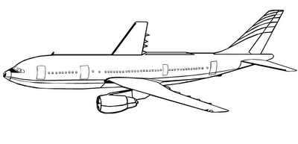

Avião Bonde

- Qual é o mais lento?
_

- Qual deles leva mais pessoas ao mesmo tempo?
_

- Se você fosse fazer uma viagem à Disney, qual deles você utilizaria? Por quê?
_

- Qual deles anda sobre trilhos?
_

- Escolha um dos meios de transporte observados nesta questão e faça uma frase falando de suas qualidades.
_

Questão 02: (15 pontos / 5 cada)

- Leia o texto abaixo e faça o que se pede.

A lua é o satélite natural da Terra e alvo da curiosidade do homem. Para conhecê-la de perto ele construiu um meio de transporte capaz de levá-lo até lá: o ônibus espacial.

a) O que devem ser ligados para que o ônibus espacial possa levantar voo?
_

- No planeta Terra existe vida: animais, vegetais e o ser humano. Ao chegar na lua, o que você acha que o homem encontrou?
_
_

- De acordo com o texto lido qual o meio de transporte que o homem usa para ir a lua?
_
_

As previsões meteorológicas permitem ao homem prevenir-se de grandes catástrofes: enchentes, furacões, terremotos, etc.

  - O mapa a seguir mostra a previsão meteorológica no estado do Rio de Janeiro.

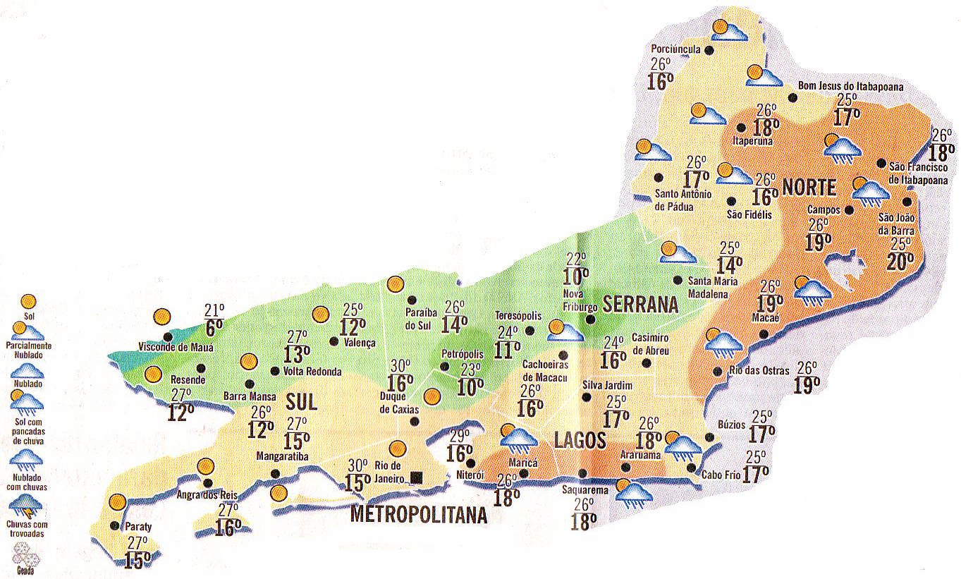

- Localize no mapa a cidade do Rio de Janeiro e envolva-a.

- Baseado na tabela que se encontra ao lado esquerdo do mapa, informe como está o tempo no Rio de Janeiro.
_ _

- Observando as temperaturas na cidade do Rio de janeiro, escreva:

(10 pontos / 5 cada)
  - Temperatura máxima -
  - Temperatura mínima - _

A destruição de cidades e florestas muitas vezes é causada por acontecimentos naturais ocasionados pelas mudanças do clima.

- Utilize as palavras do quadro para completar as frases corretamente.

terremotos - furacões – erupção vulcânica – planeta Terra

- O __
muitas vezes é atingido por fenômenos naturais que

destroem suas florestas e cidades.

- Os tremores de terra que podem durar alguns minutos, destruindo cidades inteiras são chamados _.

- _ velocidades.
são ventos muito fortes que podem atingir grandes

- O fenômeno onde os vulcões liberam lavas, gases e cinzas é chamado
_ _.

Questão 05: (10 pontos)

As enchentes são provocadas pelo grande volume de chuva que faz transbordar os rios, pelo excesso de lixo acumulado nas ruas e pelo desmatamento.

- 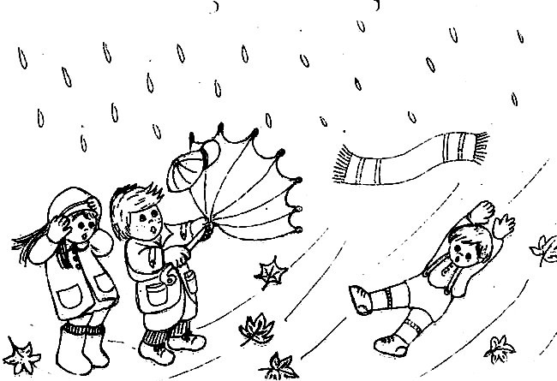Identifique, abaixo, a figura que mostra um terremoto e pinte-a.

